Semaine nationale des mathématiques 2018
Mathématiques et mouvement
Action académique : un problème pour la liaison CM2-6e

Descriptif de l’action :
Il s’agit de proposer à des élèves d’une classe de CM2 et d’une classe de sixième associées de résoudre conjointement le problème « Des planètes ».
Vous trouverez ci-dessous l’énoncé du problème et des commentaires pour les professeurs.
Objectifs :
- Chercher : Prélever et organiser les informations nécessaires. S’engager dans une démarche, expérimenter, émettre des hypothèses. Tester, essayer plusieurs pistes de résolution.
- Représenter : utiliser diverses représentations des fractions simples.
- Raisonner : Résoudre des problèmes nécessitant la construction d’une démarche qui combine des étapes de raisonnement. Progresser collectivement dans une investigation en sachant prendre en compte le point de vue d’autrui. Justifier ses affirmations.
- Calculer : calculer avec des nombres entiers, des fractions.
- Communiquer : Expliquer sa démarche ou son raisonnement, comprendre les explications d’un autre et argumenter dans l’échange.

Déroulement :

- Les deux classes se rencontrent à l’occasion de la semaine des mathématiques en vue de la résolution du problème. Les deux professeurs définiront préalablement le moment et les modalités de cette rencontre entre les classes. (Il revient, bien sûr au professeur de collège d’organiser cette rencontre avec l’accord de son chef d’établissement.)

- L’énoncé est proposé sous forme d’une vidéo qui est visionnée en classe. Cette vidéo est disponible sur le site planète maths. Celle-ci fournit des indications visant à engager les élèves sur des pistes de réflexion.

- La phase de recherche se déroule ensuite au collège, selon les modalités choisies par les enseignants, par exemple en groupes mixtes (CM2-6e), dans deux salles de classe…
Naturellement, il convient de laisser un temps suffisant aux élèves pour cette recherche. Les enseignants accompagneront la réflexion en veillant à ne pas trop l’orienter. Les élèves pourront visionner plusieurs fois la vidéo si besoin.
Une séance de 1h30 à 2h semble adaptée pour traiter le problème et organiser une mise en commun.

- La mise en commun permettra aux élèves d’exprimer leurs stratégies et de confronter leurs procédures.

Fiche professeur
Des planètes

- Niveaux et objectifs pédagogiques
Cycle 3 : notions de fractions simples, de multiples, calcul d’une durée, détermination d’un instant à partir de la connaissance d’un instant et d’une durée.
Compétences travaillées : chercher, représenter, raisonner, calculer, communiquer.

- Le problème
Cf fiche élève ci-dessous

- Modalités de travail et commentaires
Les élèves pourront travailler par groupes. La vidéo fournit des indications visant à engager les élèves sur des pistes de réflexion. Les élèves pourront si besoin la visionner plusieurs fois.
On pourra éventuellement prévoir des photocopies d’horloges et des calendriers pour aider certains élèves.

- Correction commentée
- On utilise la vision partage de la fraction. Il devrait être assez aisé pour les élèves de repérer les $\frac{3}{4}$ d’un tour, les clowns apportent la solution. En revanche pour les $\frac{2}{3}$, on peut soit avoir recours à un rapporteur (les $\frac{2}{3}$ de 360°) soit utiliser les graduations de l’horloge qui permettent un découpage précis du disque en 3 parts égales.
Le recours à l’horloge est suggéré dans la vidéo. On pourra en prévoir en classe. L’éventail suggère le secteur angulaire.
Cette première question a pour objectif d’encourager les élèves à la manipulation.

- Compétence Raisonner : construction d’une démarche qui combine les étapes de raisonnement.
La première étape du travail consiste à trouver le nombre minimum de tours à réaliser pour que les planètes se retrouvent dans la position du 8 septembre :

La verte se retrouve à la position initiale après chaque tour, la rose après un nombre de tours qui est un multiple de 4, la bleue, après un nombre de tours qui est un multiple de 3.
Il s’agit donc de chercher le plus petit multiple commun à 4 et à 3 soit 12.
Après 12 tours les 3 planètes sont alignées dans la position du 8 septembre.

On n’attend pas des élèves qu’ils soient en capacité de conduire un tel raisonnement mais bien qu’ils déduisent ces résultats d’une démarche expérimentale consistant à déterminer la position des planètes après 1, 2, 3, … tours. La vidéo suggère cette démarche. En revanche, il s’agit pour les élèves de comprendre que le nombre de tours cherché doit convenir pour les trois planètes. En effet, après 4 tours, par exemple, la verte et la rose se retrouvent dans la position souhaitée mais pas la bleue.

La seconde étape consiste à calculer la durée écoulée en 12 tours :
$9 j 1h 15min×12$ = 108 j 12 h 180 min et comme 180 min = 3h on obtient une durée de : 108 j 15h

La dernière étape consiste à trouver la date et l’horaire cherchés : 108j et 15h après le 8 septembre à 3 h du matin.
Les élèves pourront pour déterminer la date :
- soit compter les 108 jours sur un calendrier,
- soit effectuer un calcul qui tient compte du nombre de jours de chaque mois :
entre le 8 septembre et la fin septembre, il s’écoule : 30 jours – 8 jours = 22 jours,
entre le 8 septembre et fin octobre : 22 jours + 31 jours = 53 jours
entre le 8 septembre et fin novembre : 53 jours+ 30 jours= 83 jours
La date cherchée est donc le 25e jour de décembre car : 108 – 83 = 25
Pour l’horaire : 3h + 15h = 18h.
Les planètes se retrouveront dans leur position initiale le 25 décembre 2017 à 18h

Fiche élève
Des planètes

Des astronomes ont découvert il y a peu de temps un nouveau système solaire dans lequel trois planètes tournent autour de leur soleil. Les orbites de ces planètes sont des cercles centrés sur ce soleil. Et, situation extraordinaire, le 8 septembre 2017 à 3 h du matin, ces trois planètes et leur soleil étaient tous alignés, comme sur le schéma.
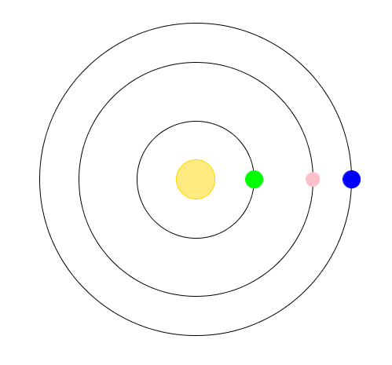
Pendant que la planète verte fait un tour, la rose fait trois quarts de tour, alors que la bleue fait deux tiers de tour.
1- En partant de la situation du schéma placer la position des planètes après un tour de la verte. Puis après trois tours de la verte.
2- La planète verte met 9 jours 1 h et 15 minutes pour faire un tour. A quelle date - jour et heure - les trois planètes et leur soleil se sont-elles retrouvées dans une position identique à celle du 8 septembre 2017 ?

